**Atividade Reflexiva (AR)**

Nome do acadêmico(a): Caio Barbosa de Araujo

RA: 09020669

Nome da disciplina: Engenharia de Software l

**Sistema Para Cadastro de Animais**

1. **Documentos de Requisitos**
2. Requisitos Funcionais:

* RF1 - Fazer o cadastro de cada animal de acordo com sua espécie (réptil, aves, mamíferos)
* RF2 - Fazer um relatório de cada animal de acordo com suas características especificas
* RF3 - Armazenar um código para cada animal contendo o código do animal, nome, espécie, cor e altura.
* RF4 - Determinar qual local adequado para cada animal, usando sua espécie como referência.
* RF5 - Indicar em qual ala o animal se encontra
* RF6 - Funcionários registrados com nome, RG, CPF, data de nascimento, endereço completo e o cargo na empresa.
* RF7 - Gerenciar a consulta de cada animal armazenando a data, hora e diagnostico de cada consulta

1. Requisitos não funcionais:

* RNF1 - Disponível em Windows, Linux e Android
* RNF2 - Banco de dados para armazenamento em Linux
* RNF3 - Conexão com internet
* RNF4 - Portabilidade do sistema
* RNF5 - Implementação
* RNF6 - Segurança dos dados utilizados pela empresa
* RNF7 – Infraestrutura

1. **Histórias de Usuário**

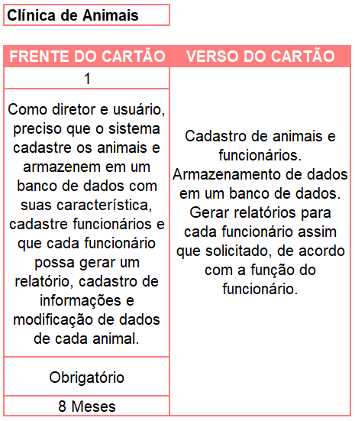

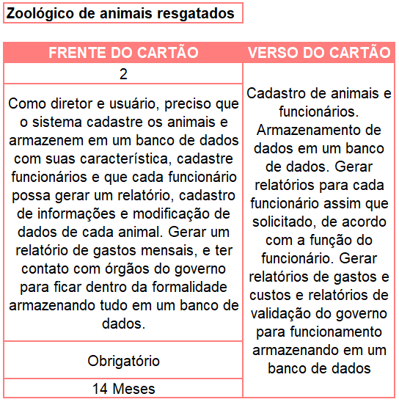

1. **Decomposição Funcional**

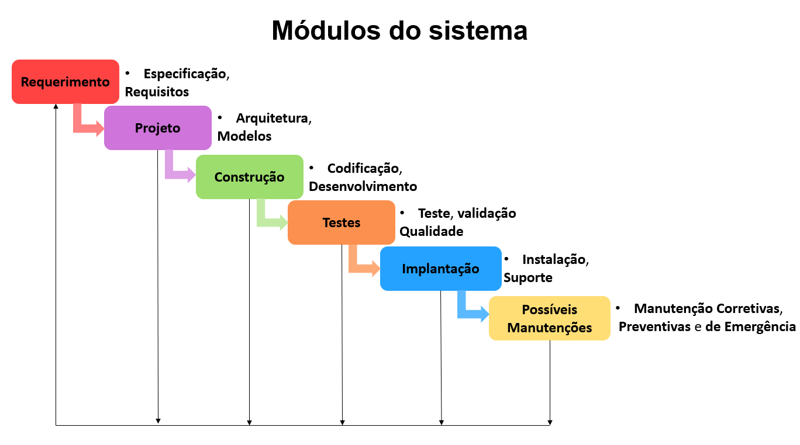

O modelo escolhido foi o modelo cascara, pois é versátil e podemos voltar em qualquer etapa caso seja preciso. É um modelo antigo e basicamente qualquer desenvolvedor saberá trabalhar.

1. **Diagrama de Caso de Uso Geral**

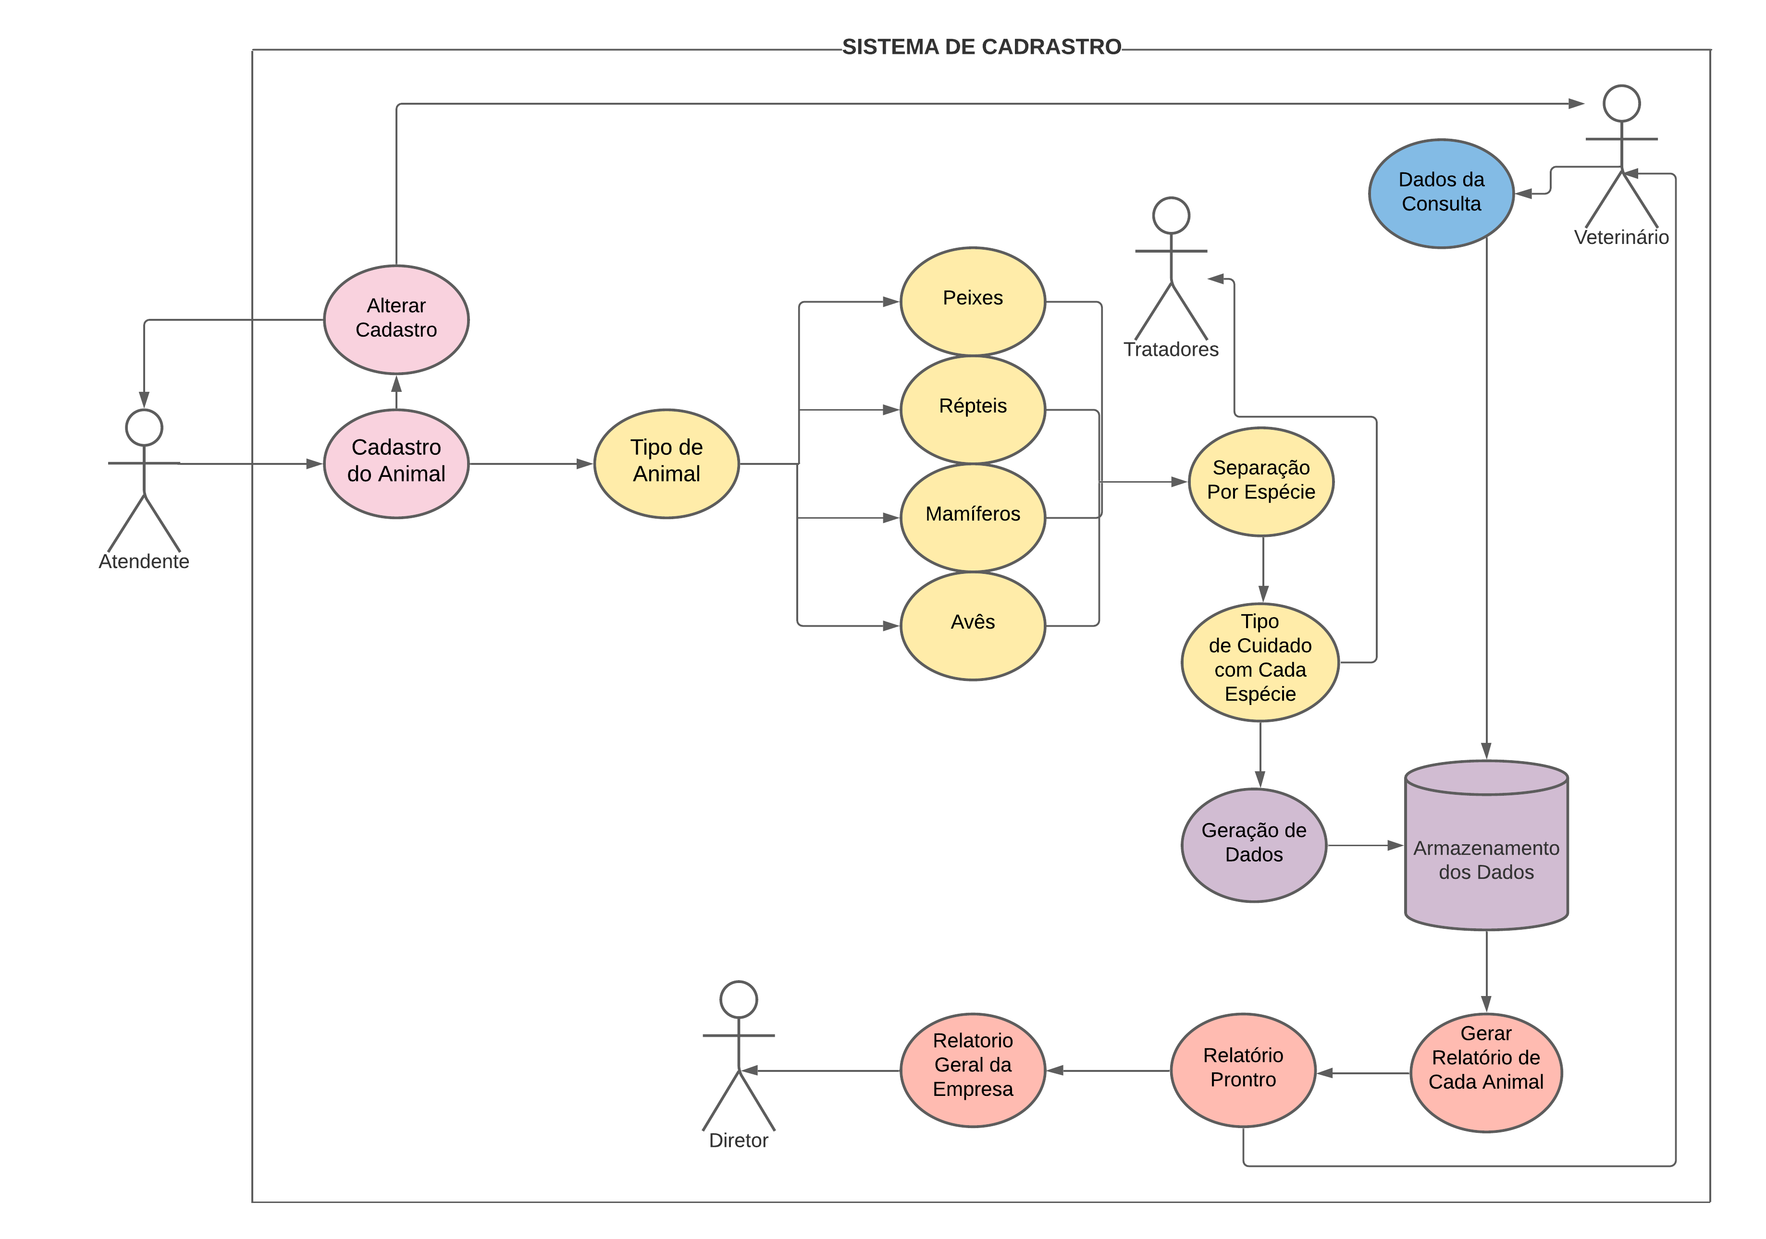

1. **Especificação de Caso de Uso**

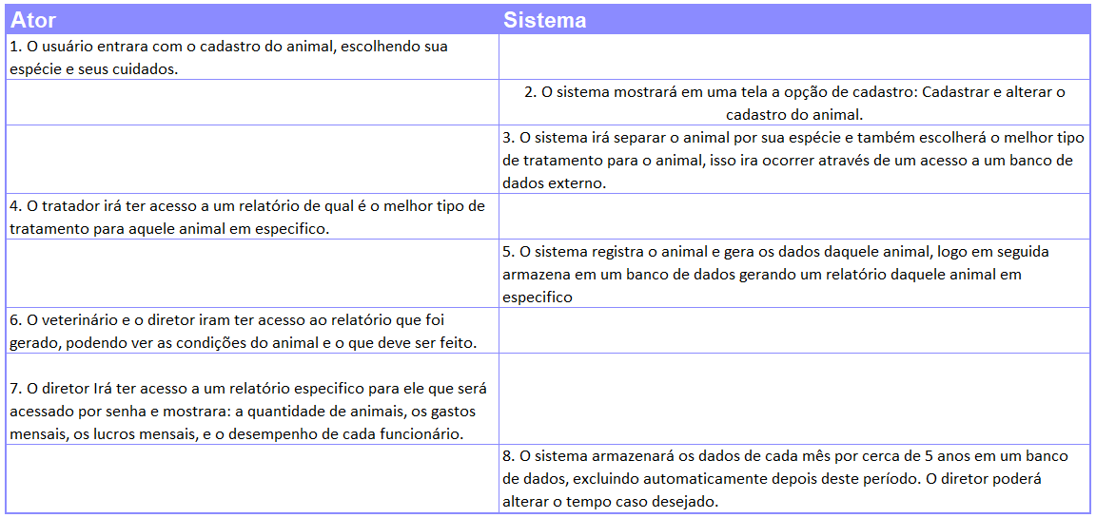

1. **Cadastro de Animais**
   1. Após iniciar o cadastro o usuário escolhe qual o tipo de animal a ser cadastrado junto da sua espécie (ave, réptil, mamífero ou peixes)
   2. Logo após especificado qual tipo de animal, o usuário vai especificar qual o tipo de cuidado junto ao tratador.
2. **Gerar relatórios**
   1. O usuário veterinário e diretor iram ter acesso ao relatório dos animais, o veterinário precisará do relatório para fazer a consulta com o animal e o diretor para ter os dados gerais de cada animal
      1. O diretor irá ter um relatório que apenas ele irá ter acesso sendo que esse relatório é protegido por senha. Este relatório engloba tudo sobre a empresa, ou seja, o desemprenho dos funcionários, numero de animais e a entrada dos animais, quanto de lucro ou perda obteve no mês e quais são os gastos mensais com suprimentos, etc.
3. **Tipo de Cuidado de Cada Animal**
   1. Os tratadores iram ter acesso aço tipo de cuidado com cada animal, algo que será especificado pelo sistema de acordo com oque foi pré-datado para o sistema
4. **Alteração do Cadastro**
   1. O usuário e o veterinário poderão fazer alterações no cadastro de cada animal, podendo até mesmo fazer outro cadastro dependendo das mudanças que iram ocorrer.

**Referências**

**Engenharia de Software I**, Unipar.br, disponível em: <<https://moodle.ead.unipar.br/materiais/engenharia-de-software-i-6387575b6.html>>, acesso em: 19 Sep. 2021.

ATLASSIAN, **Histórias de usuários | Exemplos e template | Atlassian**, Atlassian, disponível em: <<https://www.atlassian.com/br/agile/project-management/user-stories>>, acesso em: 19 Sep. 2021.

**Diagrama sem extends: Lucidchart**, Lucid.app, disponível em: <[https://lucid.app/lucidchart/48c1ec4c-8fb2-4d9a-add4-1520f953f860/edit?page=0_0#](https://lucid.app/lucidchart/48c1ec4c-8fb2-4d9a-add4-1520f953f860/edit?page=0_0)>, acesso em: 19 Sep. 2021.

PLÍNIO VENTURA, **Caso de Uso - Include, Extend e Generalização**, Até o Momento, disponível em: <<https://www.ateomomento.com.br/caso-de-uso-include-extend-e-generalizacao/>>, acesso em: 19 Sep. 2021.

RODRIGO OLIVEIRA SPÍNOLA, **Especificação de Casos de Uso na Prática**, DevMedia, disponível em: <<https://www.devmedia.com.br/especificacao-de-casos-de-uso-na-pratica/18427>>, acesso em: 19 Sep. 2021.